DOCKER
- DOCKER: дерево cgroup, срезы, каждый узел – отдельная cgroup (группа процессов), для которой устанавливаются лимиты.
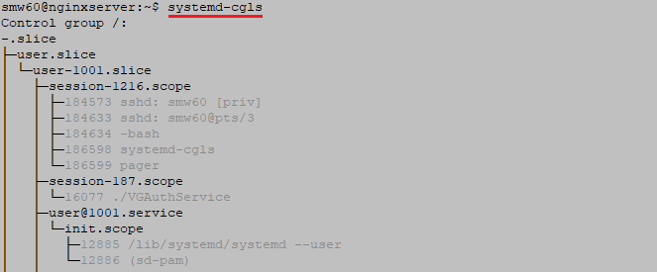
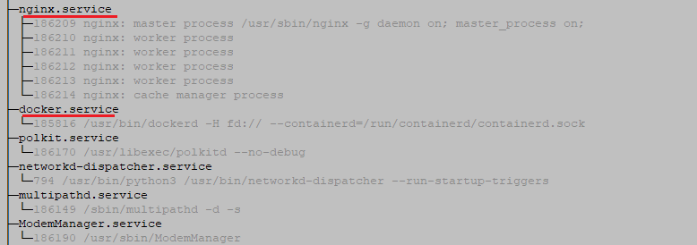
Cgroups для docker.service
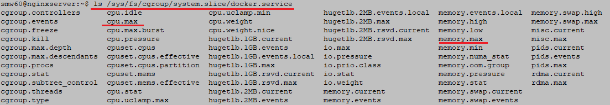

Текущее состояние Cgroups
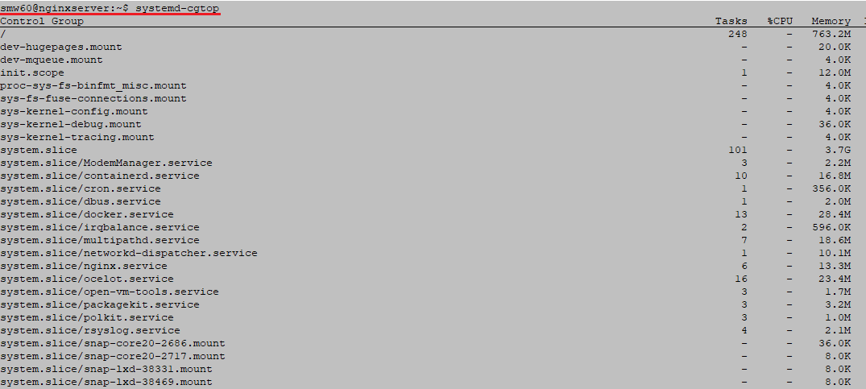
- DOCKER: namespaces для хоста и приложения внутри контейнера разные, кроме time namespace – это значит невозможно сделать время разное (например, в хосте 2020 год, а в контейнер 2026) невозможно
Namespaces хоста
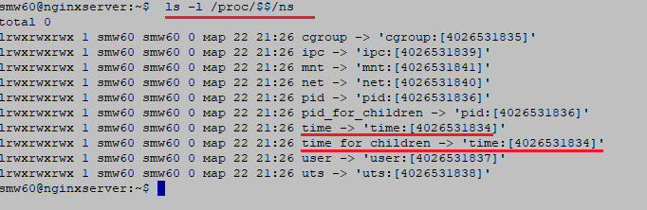
Namespaces в контейнере
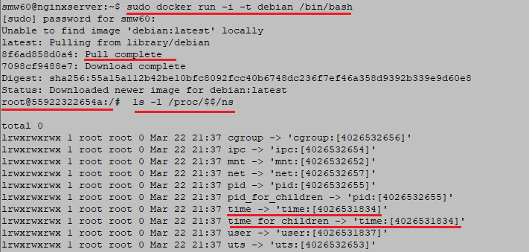
- DOCKER: проверка установки docker
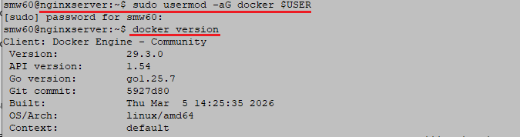
- DOCKER: скачать официальную версию образа debian:stable-slim
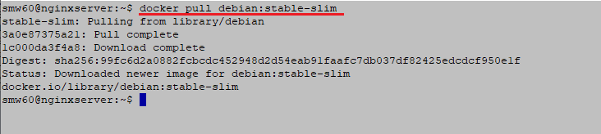
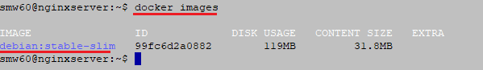
- DOCKER: запустить (run) контейнер из образа debian: stable-slim, выполнить приложение bash (внутри контейнер лежит), после завершения контейнер удалить (--rm).
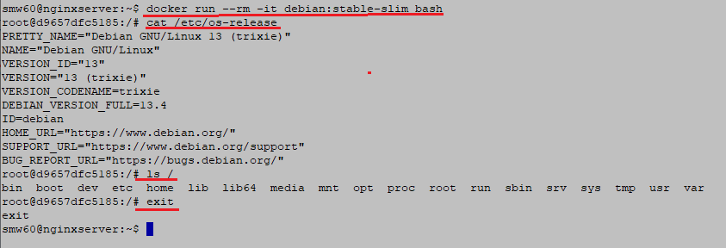

- DOCKER: создали файл (hello.sh), просмотрели (cat), запустили на выполнение, создали и запустили контейнер (docker run) из образа debian: stable-slim в интерактивном режиме (-it), смонтировали текущую директорию под /app контейнера (-v …) и в контейнере запустили на выполнение bash.
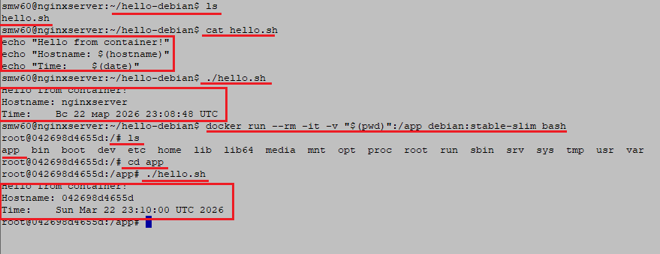
- DOCKER: создали и запустили контейнер (docker run) из образа debian: stable-slim в интерактивном режиме (-it) с именем (--name) tmp-hello; с другого терминала скопировали (docker cp) hello.sh в /user/local/bin контейнера tmp-hello и выполнили в контейнере hello.sh.
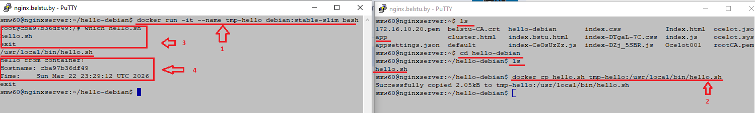
- DOCKER: создали образ (docker commit) saw60/hello-debian:1.0 из контейнера tmp-hello; проверили (docker images)- есть, удалили (docker rm) контейнер tmp-hello
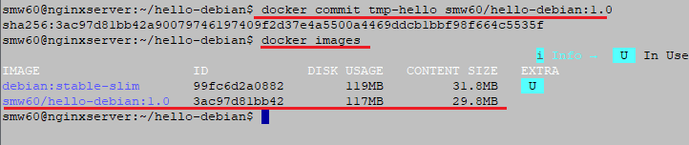
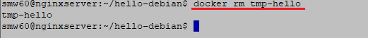
- DOCKER: соединились (docker login), загрузили (docker push) образ в docker hub
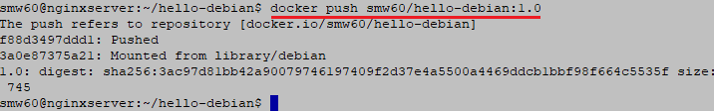
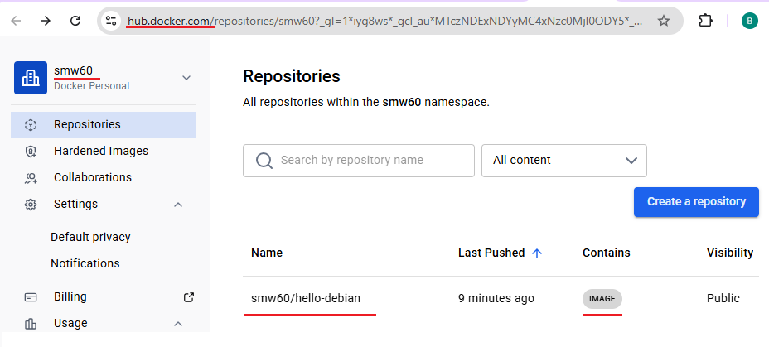

- DOCKER: посмотрели (docker ps -a) контейнер для образа smw60/hello-debian:1.0 есть? посмотрели (docker images) образ smw60/hello-debian:1.0 есть? удалили образ (docker rmi), убедились (docker images) – нет.
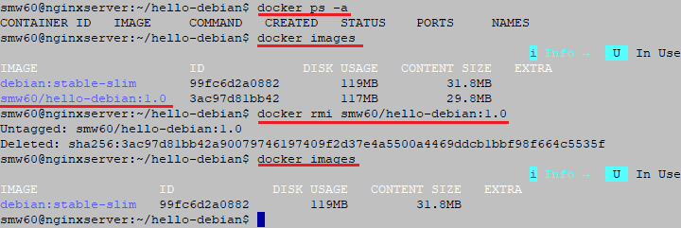

- DOCKER: запустили контейнер из docker hub.
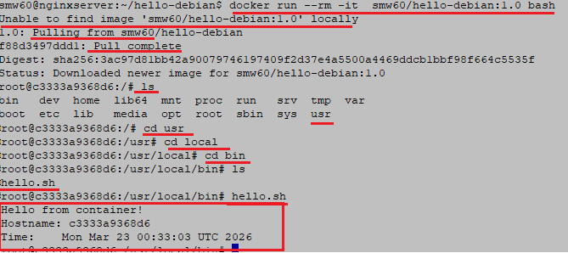

- DOCKER: КОНЕЦ

